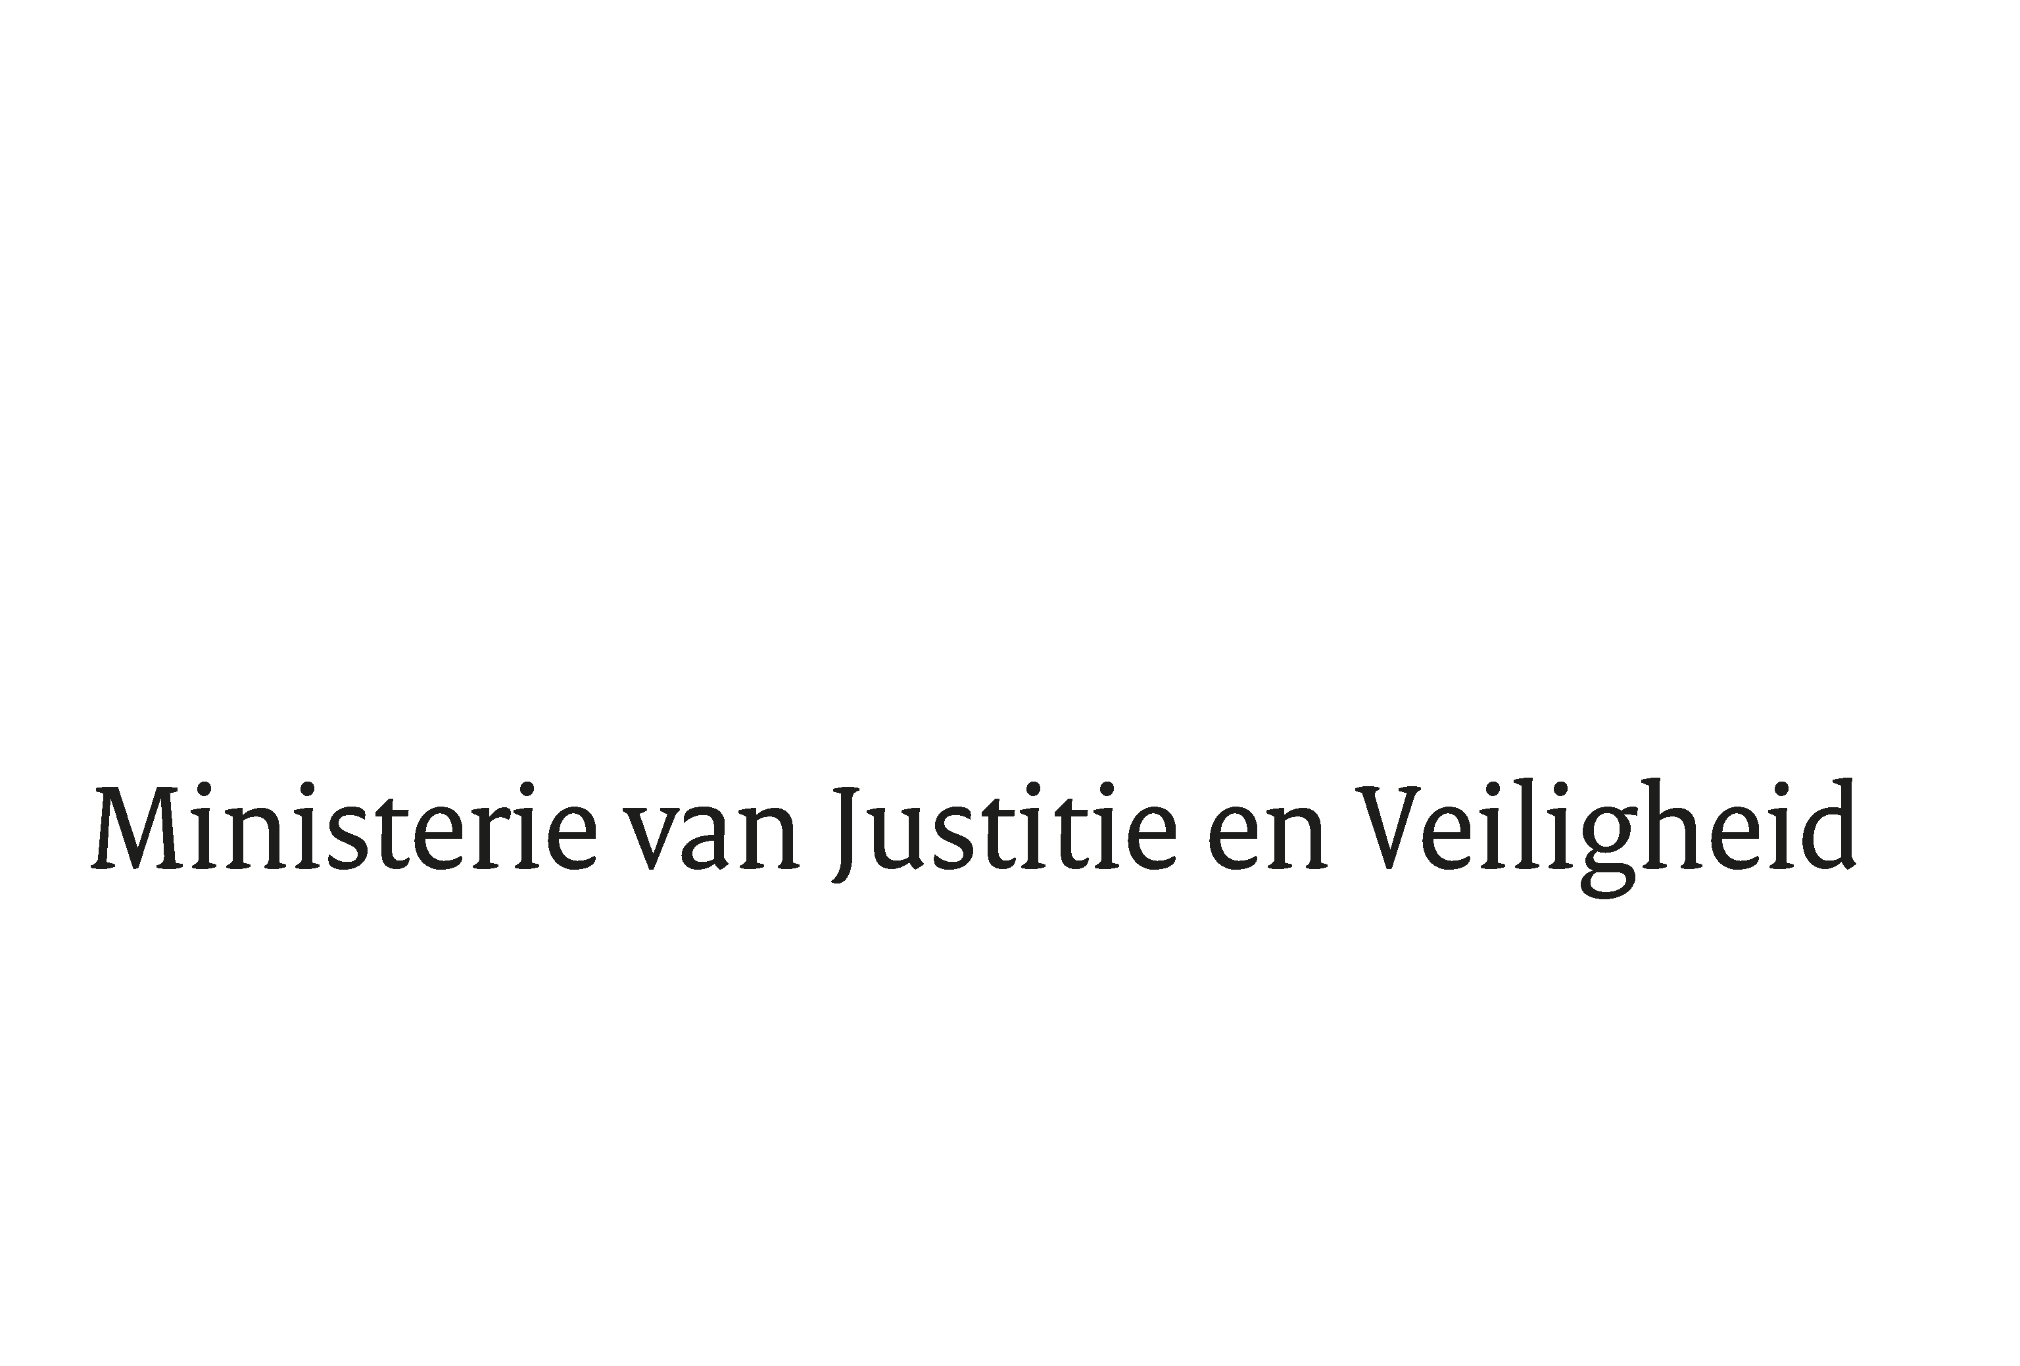

> Retouradres Postbus 20301 2500 EH Den Haag
Aan de Voorzitter van de Tweede Kamer
der Staten-Generaal
Postbus 20018
2500 EA DEN HAAG

Datum | 19 januari 2023
Onderwerp | Tijdelijke wijziging van Boek 2 van het Burgerlijk Wetboek, de Faillissementswet en de Wet op de economische delicten in verband met het vergroten van transparantie bij de ontbinding van rechtspersonen zonder baten en de invoering in dat kader van de mogelijkheid van een civielrechtelijk bestuursverbod (Tijdelijke wet transparantie turboliquidatie) (36 172)
Directie Wetgeving en Juridische Zaken
Sector Privaatrecht

Turfmarkt 147
2511 DP Den Haag
Postbus 20301
2500 EH Den Haag
www.rijksoverheid.nl/jenv

Ons kenmerk
4390953

Bijlagen
2

Bij beantwoording de datum en ons kenmerk vermelden. Wilt u slechts één zaak in uw brief behandelen.

Hierbij bied ik u de nota naar aanleiding van het verslag inzake het bovenvermelde voorstel aan.

De Minister voor Rechtsbescherming,

F.M. Weerwind

